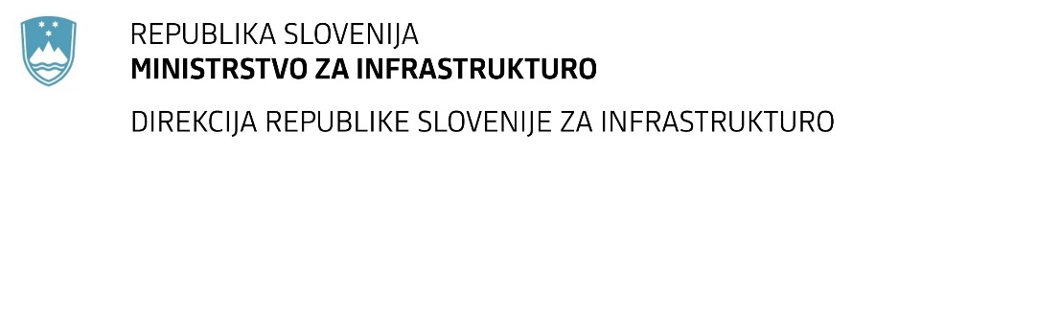

Številka: | 43001-63/2021-01 |  | oznaka naročila: | A-42/21 G
Datum: | 12.05.2021 |  | MFERAC: | 2431-21-000313/0

SPREMEMBA ROKA ZA ODDAJO IN ODPIRANJE PONUDB
za javno naročilo

Izgradnja kolesarskih povezav in ureditev ceste R2-420/1335 Brežice – Dobova
od km 0,000 do km 4,700

Obvestilo o spremembi razpisne dokumentacije je objavljeno na "Portalu javnih naročil" in na naročnikovi spletni strani.

Obrazložitev sprememb:
Rok za oddajo ponudb: 27.5.2021 ob 10:00

Odpiranje ponudb: 27.5.2021 ob 10:01

Rok za sprejemanje ponudnikovih vprašanj: 18.5.2021

Garancija za resnost ponudbe velja na prvotno predviden rok za odpiranje ponudb.

Spremembe so sestavni del razpisne dokumentacije in jih je potrebno upoštevati pri pripravi ponudbe.

